**2024-2025-2集成电路课程设计任务书**

**一、设计目标**

根据半导体集成电路、利用Hspice软件以及数字电路等课程的知识，使用集成电路CMOS工艺完成触发器的设计，熟悉和掌握集成电路芯片电路设计及模拟方法和技巧。

**二、任务要求**

1、设计如图1所示用传输门构成的电平触发D触发器，和图2所示的边沿触发器

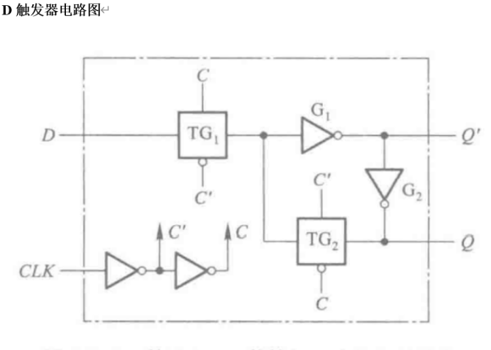

**图1 D触发器**

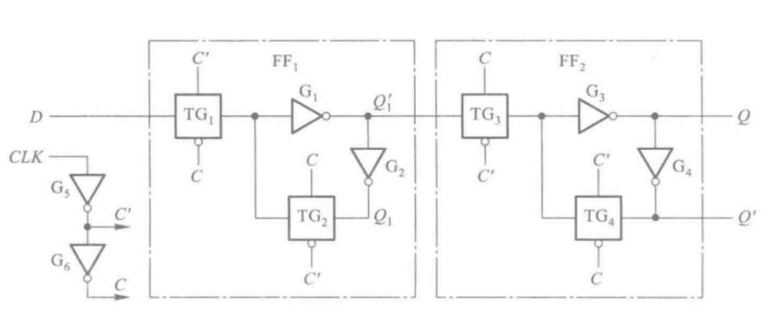

**图2 边沿触发器**

2、写出详细的电路原理分析；

3、编写Hspice网表文件，采用32nm的工艺；

4、进行电路瞬态波形仿真分析，进行功能验证；

5、改变负载，进行瞬态波形模拟，进行性能分析；

6、测量电路的功耗和延时，进行性能分析；

7、改变管子的尺寸，W或者L，再次进行瞬态波形，负载能力和功耗延时的测量和分析；

8、小结、撰写报告 （结合集成电路设计的急迫性、重要性、以及绿色设计的概念）**报告见详细的报告格式和要求**；

9、答辩验收。

**三、人数:**一人一组 独立完成

**四、额外加分项**

1、创新方案；

2、进行了layout设计。